How to add the bootsector to a CDRWIN project
Comment ajouter :
Secteur de démarrage de Bootable CD Wizard (BCDWBOOT.BIN)Secteur de démarrage de Microsoft Windows XP/2000 (NT5BOOT.BIN ou NT5BOOTM.BIN)Secteur de démarrage de Microsoft Windows NT (NT4BOOT.BIN ou NT4BOOTM.BIN)Avec CDRWin 3.8a, procédez comme suit :
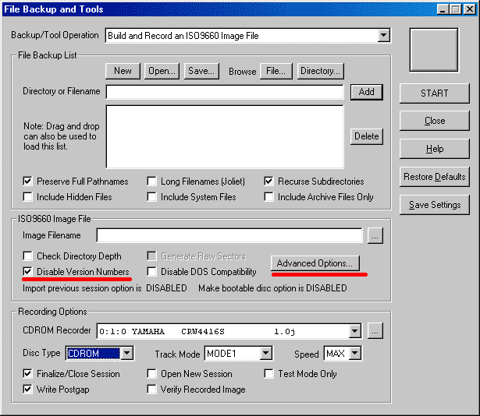
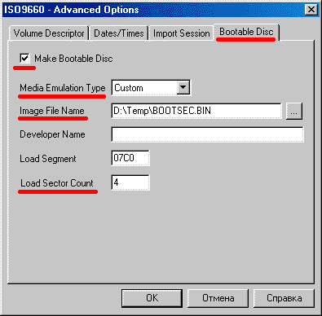
Démarrez CDRWin 3.8aCliquez sur le bouton “File Backup and Tools”ATTENTION! Si vous utilisez le secteur de démarrage Microsoft Windows XP/2000/NT d'origine (NT5BOOT.BIN ou NT4BOOT.BIN), vous devez ABSOLUMENT sélectionner “Désactiver les numéros de version”. Si vous ne le faites pas, vous obtiendrez l'erreur «CDBOOT: Couldn't find NTLDR» au démarrage.Cliquez sur le bouton “Advanced Options?”Accédez à l'onglet “Bootable Disk”Sélectionnez “Créer un disque amorçable”Dans le menu déroulant “Type d'émulation de média”, sélectionnez “Personnalisé”Dans le champ “Image File Name”, accédez à votre fichier bootsector en utilisant le bouton “?”Dans le champ “Load Sectors Count” entrez “4”

Introduction

Pré-requis

Installation

Configuration

Utilisation

Désinstallation

Voir aussi
(fr) http://

Basé sur << Article >> par Auteur.

